DU PREMIER AU SECOND DEGRE

1. Introduction
Soit la fonction f(x) = x² + x – 2 sur l’intervalle [-3 ; 2]. Remplir le tableau de valeurs suivant puis tracer la représentation graphique de f(x) sur cet intervalle.

x | -3 | -2 | -1 | -0,5 | 0 | 1 | 2
f(x) | 4 | 0 | -2 | -2,25 | -2 | 0 | 4
Indiquer les valeurs de x pour lesquelles f(x) = 0.
Pour x = -2 et x = 1.

L’équation du second degré –x² + x - 2 = 0 a donc 2 solutions.
x₁ = -2 x₂ = 1 S = {-2 ;1}

2. Etude de cas particuliers avec Géogébra.
Résoudre les équations suivantes, puis réécrire l’équation sans parenthèses.
- (x + 1) (x + 2) = 0
x = -1 ou x = -2. S = {-2 ;-1}
L’équation du second degré x² + 3x + 2 = 0 a donc 2 solutions
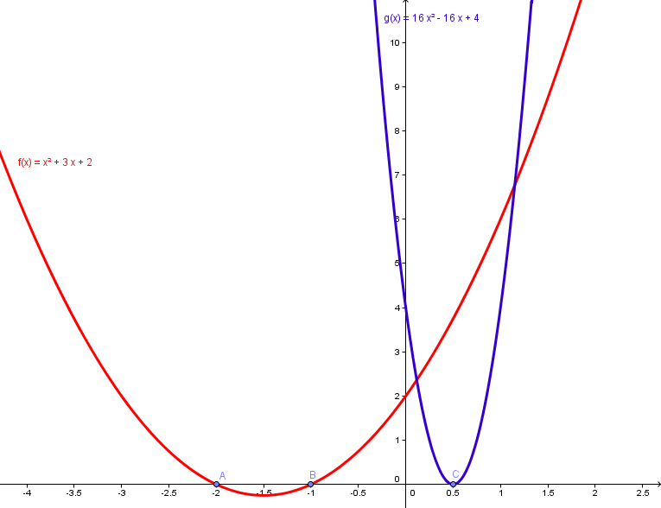
A l’aide du logiciel Géogébra, tracer la fonction
f(x) = x² + 3x + 2.
Que remarque-t-on aux points d’abscisses x = -1 et x = -2 ?
La courbe coupe l’axe des abscisses. f(x) = 0.

- (4x - 2)² = 0
x = . S = {}
L’équation du second degré 16x² - 16x + 4 = 0 a donc 1 solution.

A l’aide du logiciel Géogébra, tracer la fonction
g(x) = 16x² - 16x + 4.
Que remarque-t-on aux points d’abscisses x =
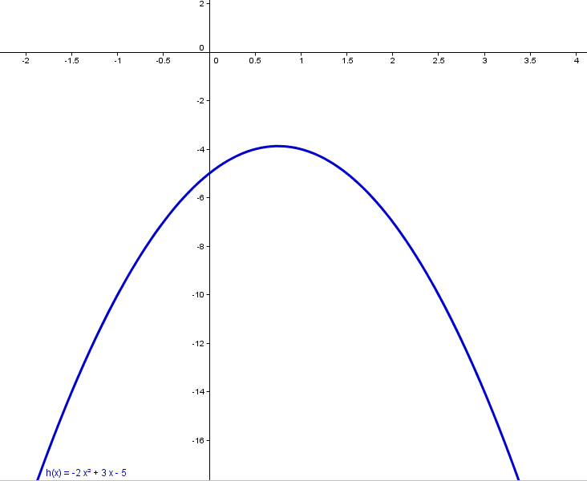
La courbe touche l’axe des abscisses. g(x) = 0.

- A l’aide du logiciel Géogébra tracer la fonction h(x) = -2x² + 3x – 5
En déduire graphiquement la résolution de l’équation -2x² + 3x – 5 = 0
Il n’y a pas de solutions car la représentation graphique de h(x) ne coupe pas l’axe des abscisses (il n’existe pas de valeurs de x pour laquelle h(x) = 0).

3. Tableau de variation de fonctions du second degré.
3.1. Tableau de variation de la fonction f(x) = x² + 3x + 2 sur l’intervalle [-4 ; 2].
A l’aide de l’étude précédente et du logiciel géogébra, tracer le tableau de variation de la fonction f.
3.2. Tableau de variation de la fonction h(x) = -2x² + 3x – 5 sur l’intervalle [-2 ; 4].
A l’aide de l’étude précédente et du logiciel géogébra, tracer le tableau de variation de la fonction h.

4. Variation de la fonction f(x) = ax² + bx + c en fonction du signe de a.
A l’aide du logiciel géogébra, créer trois curseurs a, b et c sur l’intervalle [-10 ; 10]
Tracer la fonction f(x) = ax² + bx + c sur l’intervalle [-5 ; 5].
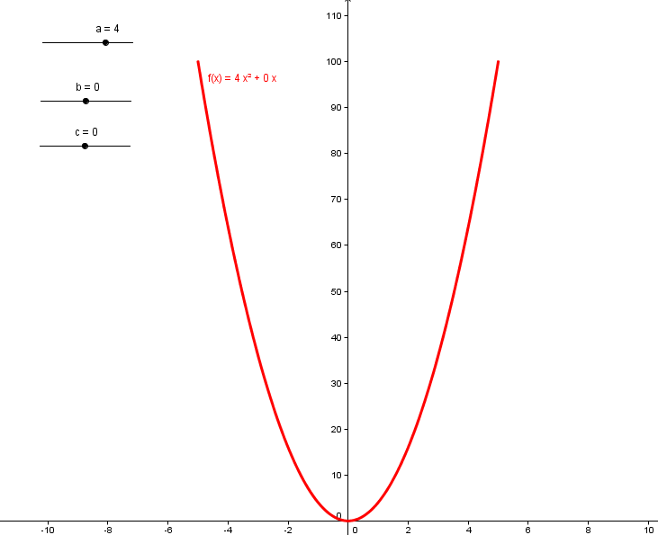

- Positionner les curseurs b et c sur 0. Faites varier a. Que constate-t-on ?
Quand a change de signe, les variations de la parabole change. Si a=0, on obtient une droite, et la fonction s’écrit y = bx + c.

- Pour différentes positions de a et c, faites varier b. La variation de b et de son signe influent-t-ils sur le sens de variation de la fonction f ?
Non, cette variation n’a pas d’influence sur le sens de variation de la fonction f, mais sur la position du maximum ou du minimum.

- Pour différentes positions de a et b, faites varier c. La variation de c et de son signe influent-t-ils sur le sens de variation de la fonction f ?
Non, cette variation n’a pas d’influence sur le sens de variation de la fonction f, mais sur la position du maximum ou du minimum.
En déduire le tableau de variation de la fonction f(x) = ax² + x + 1 sur l’intervalle [-10 ; 10].

5. Polynôme du second degré
5.1. Définition
Le développement d’un produit de deux polynômes du premier degré en x conduit à un polynôme du second degré en x, de la forme : ax² + bx + c.

5.2. Résolution générale de l’équation ax² + bx + c = 0
- Cas où c = 0 et a ≠ 0
On a alors : ax² + bx + c = ax² + bx = x (ax + b)
Le polynôme peut donc être mis sous la forme d’un produit de deux facteurs du premier degré en x.
La résolution de l’équation ax² + bx = 0 a pour solution x = 0 ou x =

- Cas où a ≠ 0 et c ≠ 0
Soit ax² + bx + c = 0
On calcul le discriminant du polynôme, appelé delta (Δ) Δ = b² – 4 a c

Si Δ < 0
L’équation du second degré ax² + bx + c = 0 n’a pas de solution et le polynôme ne pourra pas être factorisé.

Exemple : 3x² + x + 2 = 0 Soit a = 3
b = 1 Δ = (1)² – 4 × 3 × 2 = -23
c = 2
Le polynôme ne pourra pas être factorisé.

Si Δ = 0
L’équation du second degré ax² + bx + c = 0 admet une solution notée x₀ =
Le polynôme se factorise alors de la manière suivante : ax² + bx + c = a (x – x₀)²

Exemple : x² + 2x +1 = 0 a = 1
b = 2 Δ = (2)² – 4 × 1 × 1= 0
c = 1
La solution de l’équation est donc x₀ ₌ $\frac{−2}{2}=−1$
Le polynôme se factorise de la manière suivante : x² + 2x +1 = (x + 1)²

Si Δ > 0
L’équation du second degré ax² + bx + c = 0 admet 2 solutions notées x₁ et x₂.
$x1=\frac{−b+\sqrt{Δ}}{\text{2a}}$ et $x2=\frac{−b−\sqrt{Δ}}{\text{2a}}$
Remarque : x₁ et x₂ s’appellent aussi les racines du polynôme. Pour le cas où Δ = 0, on dit que x₀ est une racine double.
Le polynôme se factorise alors de la manière suivante,
ax² + bx + c = a (x – x₁) (x – x₂)

Exemple : 4x² – 5x + 1 = 0 a = 4
b = -5 Δ = (-5)² – 4 × 4 × 1= 9
c = 1
d’où, x₁ = $\frac{5+3}{8}=1$ et x₂ = $\frac{5−3}{8}=\frac{1}{4}$ Soit S = {$\frac{1}{4}$ ;1}
Le polynôme peut donc se factoriser : 4x² – 5x + 1 = 4 (x-1) (x-$\frac{1}{4}$)

5.3 Signe du polynôme ax² + bx + c
- Cas ou Δ > 0
A l’aide du logiciel géogébra, tracer la fonction f(x) = 2x² – 5x -3 sur l’intervalle [-5 ; 5].
En déduire graphiquement les racines du polynôme.
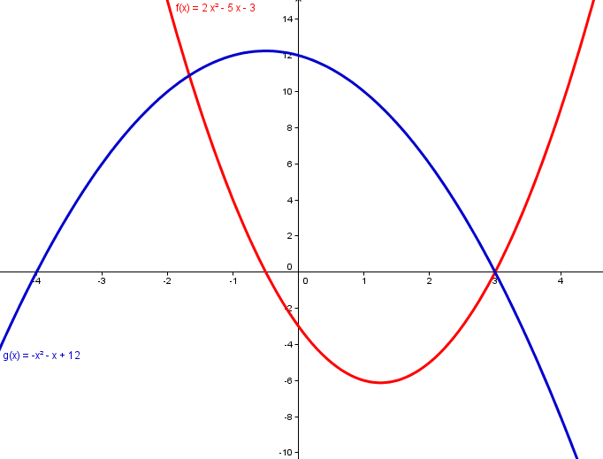
x₁ = -0,5 et x₂ = 3
Compléter le tableau de signe suivant,
x | -0,5 3
Signe de 2x² – 5x -3 | + | - | +

A l’aide du logiciel géogébra, tracer la fonction g(x) = -x² –x + 12 sur l’intervalle [-5 ; 5].
En déduire graphiquement les racines du polynôme.
x₁ = -4 et x₂ = 3
Compléter le tableau de signe suivant,
x | -4 3
Signe de 2x² – 5x -3 | - | + | -

En observant les résultats précédents, en déduire le signe de ax² + bx + c
x | x₁ x₂
Signe de ax² + bx + c | Signe de a | Signe de -a | Signe de a

- Cas ou Δ = 0
L’expression factorisée ax² + bx + c = a (x – x₀)² permet d’écrire directement le tableau des signes,
x | x₁
Signe de ax² + bx + c | Signe de a | Signe de a

- Cas ou Δ < 0
La factorisation est impossible, ax² + bx + c est toujours du signe de a.

6. Exercices
6.1. Résoudre les équations suivantes.
1) x²-3x = 0 2) x² + 4x = 0 3) x² -x -12 = 0
4) 3x² + 6x + 3 = 0 5) 6x² - 13x - 5 = 0 6) -4x² + x - 8 = 0
7) x² - 4x = -3 8) 2x² + 3 = 7(1-x) 9) 3x(x+7) = 10
10) x² + x – = 0 11) 9x² – 11x + 3 = 0

6.2. Factoriser les polynômes suivants,
1) x² + x + 2 2) 2x² - 11x + 12 3) 5x² + 6x + 1

6.3. Un triangle rectangle est tel que la longueur de l'hypoténuse est 40cm et la somme des longueurs des côtés de l'angle droit est 56cm.
Calculer les longueurs des côtés de l'angle droit.

6.4. Deux résistors R₁ et R₂ sont telles que :
- montés en série leur résistance équivalente est égale à 245.
- montés en dérivation leur résistance équivalente est égale à 50.
Calculer R₁ et R₂.

6.5. Pour fabriquer une pièce métallique utilisée comme cadre de serrure, un outilleur usine la pièce ci-dessous.
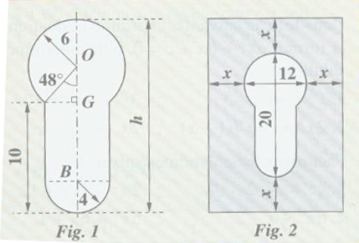
Les cotes sont en mm.
1 On étudie la cavité de la figure 1. Calculer la longueur OG.
2 En déduire la hauteur totale h de la cavité.
La cavité doit être centrée sur la pièce métallique à une distance x de chaque bord conformément au schéma de la figure 2.
3 Montrer que l'aire A du rectangle formé par le support métallique a pour expression en fonction de x,
A = 4x² + 64x + 240
4 Pour des raisons de solidité, l'aire A doit être égale à 420mm². Montrer alors que "x" doit être solution de l'équation : 4x² + 64x – 180 = 0
5 Résoudre l'équation x² + 16x – 45 = 0
6 Déduire du résultat de la résolution 5-5, la valeur que doit prendre x pour répondre aux normes de solidité de la question 5-4.

